Aujourd’hui, je te propose…

- Un peu de calcul

- Pour s’entraîner aux tables de multiplication :

8 x 4 = ………….. 5 x 4 = ………….. 8 x 2 = ………….. 7 x 6 = …………..

9 x 6 = ………….. 4 x 3 = ………….. 5 x 10 = ………….. 9 x 9 = …………..

- Des soustractions en colonnes. N’oublie pas les retenues (en cas de besoin, revois Calcul : 3 dans le cahier rouge) :

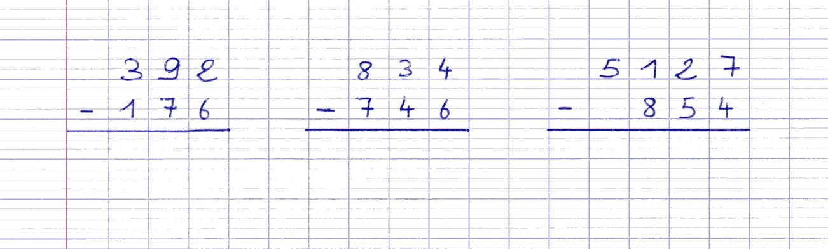

- Deux problèmes :

- Sam veut faire un collier de 112 perles. Il en a déjà 36.
Combien de perles doit-il encore trouver ?
Ce que l’on me demande :
Informations utiles :

Calcul :

……………………………………………………………………………………………………………………………………………………………………….

- Le réservoir d’un véhicule peut contenir 100 litres d’essence. Il n’en contient plus que 18 litres.
Combien de litres d’essence faut-il ajouter pour qu’il soit plein ?
Ce que l’on me demande :
Informations utiles :

Calcul :

……………………………………………………………………………………………………………………………………………………………………….

- De la conjugaison : conjugue à l’imparfait la phrase suivante (un peu d’humour…)

aller à l’école

- De la grammaire : un coloriage « grammomagique »
→Petite précision : Par « pronoms personnels », il faut comprendre « Pronoms personnels SUJETS/pronoms de conjugaison »

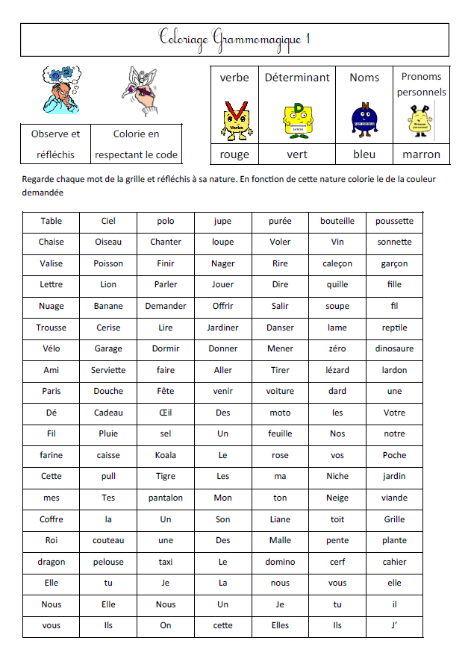

- La fiche de lecture suivie « Journal d’un chat assassin »
→ Tu peux en profiter pour t’entraîner à la lecture à voix haute
(fiche 2 JCA)

- Et toujours…
Ton premier jet d’expression écrite, ton paysage à prolonger, la fiche « La commande de photos de classe » à terminer

Bon travail, et à demain !

